# 

# **Meyve Bar - Chialı ve Yaban Mersinli 40g x 12 Adet**

# 

# **Meyve Bar - Chialı ve Hindistan Cevizli 40g x 12 Adet**

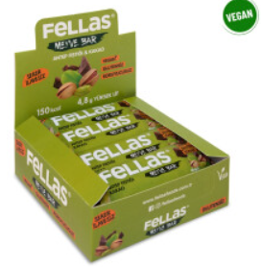

# **Meyve Bar - Antep Fıstıklı ve Kakaolu 40g x 12 Adet**

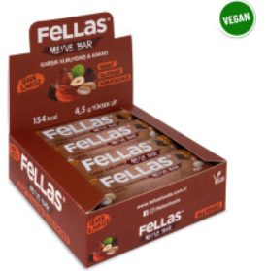

# **Meyve Bar - Karışık Kuruyemişli ve Kakaolu 40g x 12 Adet**